**国家助学贷款流程（本科生）**

1. **学生网上申请（3月6日——3月10日）**
2. 学生登陆上海市自主管理系统在线申请，已申请过生源地助学贷款的同学不能再申请国家助学贷款；往年已经成功申请到国家助学贷款的学生，不需要再申请。详见附件《上海市资助管理信息系统学生在线申请指南》3.3校园地国家助学贷款申请）
3. 填写注意事项：
4. 拼音均为大写
5. 发放年限（大一4年，大二3年）
6. 本科生学费5000元，住宿费1200元
7. 银行卡号填“无”
8. 入学时间和毕业时间年份根据实际情况填写，入学月份为9月；毕业月份为6月
9. 学制为4年
10. 通讯地址填写家庭地址（非学校地址）
11. 信息需完整
12. 保存后提交
13. **学院领取材料发给学生填写（3月20日——3月31日）按学院提交时间**
14. 学生填写《借款凭证》（1份=5页，大一学生4份，大二3份，

**※每份申请金额陆仟贰佰圆整，每份左下角必须签名※**） 图1

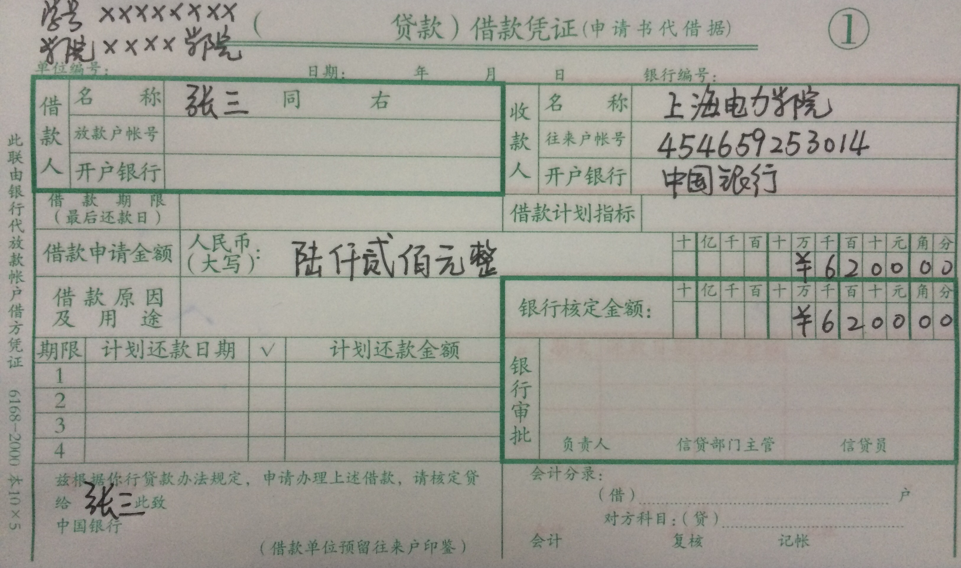

图1

1. 学生填写《中国银行股份有限公司国家助学贷款借款合同》 图2

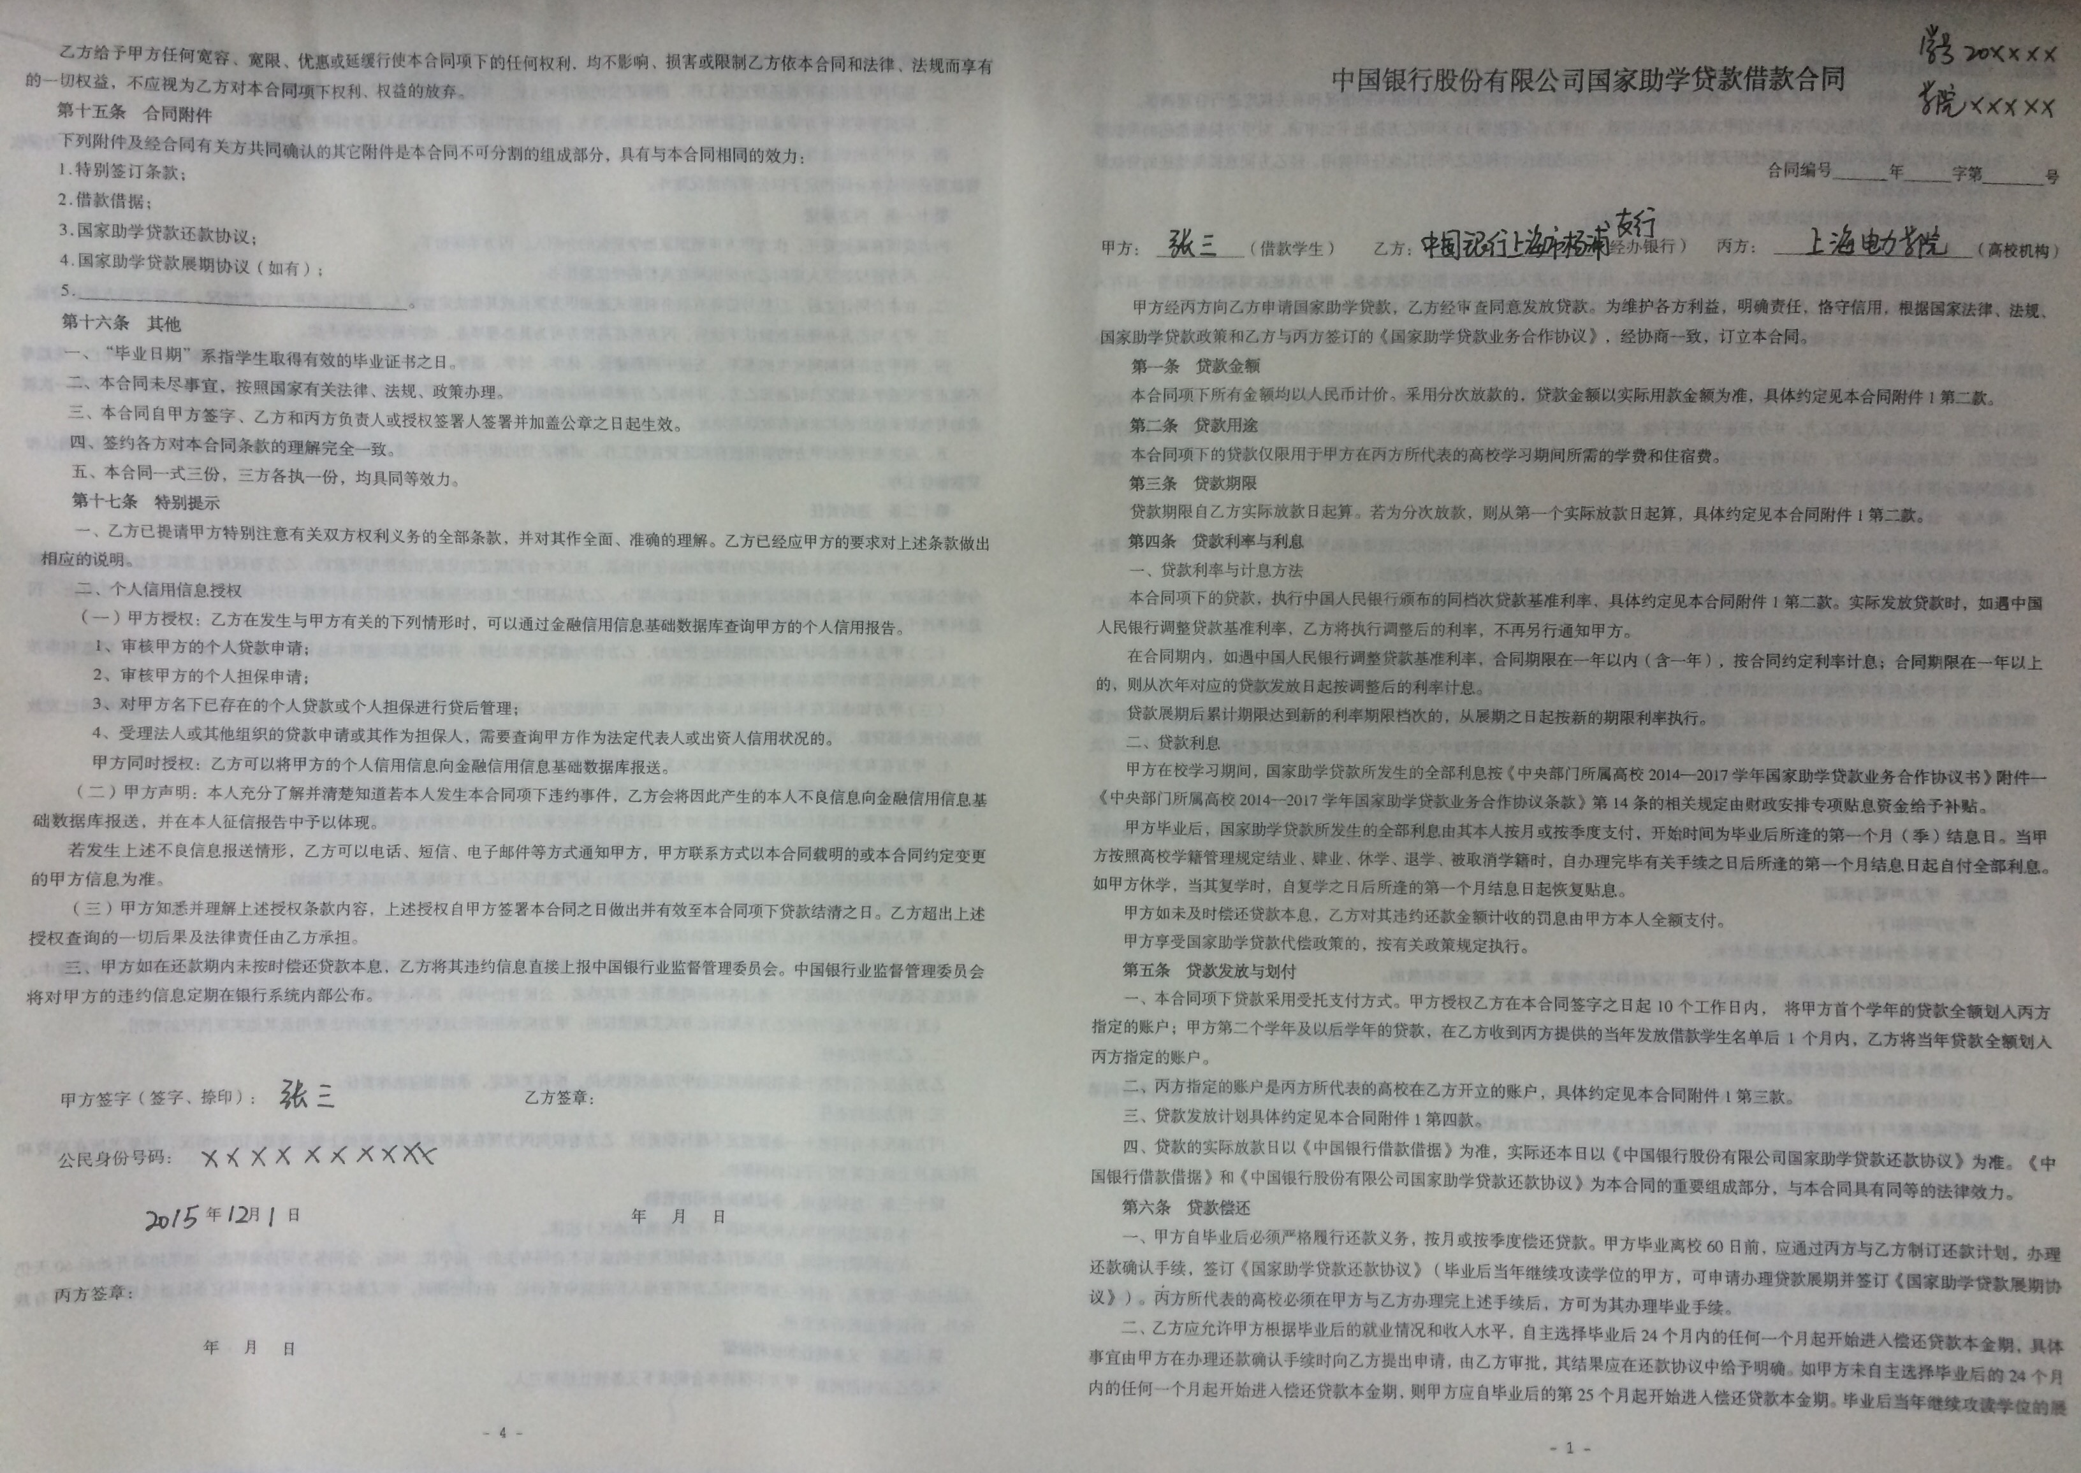

图2

1. **学生自备材料（3月2日——3月31日）**
2. 借款人身份证复印件（正反面）未满18岁借款人需额外提供监护人同意贷款文书及身份证复印件（正反面）（身份证需在有效期内）
3. 录取通知书或学生证复印件
4. 家庭经济困难证明（当地**红**章）或学校家庭经济困难学生认定表（复印后二级学院敲红章）
5. **辅导员-院系审核后3月17日前上报学校，学校审核通过后系统打印3张表格发给学生本人签字（3月20日——3月31日）**
6. 中国银行上海市分行国家助学贷款申请表
7. 中国银行股份有限公司国家助学贷款借款合同特别签订条款
8. 上海校园地国家助学贷款诚信承诺书
9. **二级学院检查并报送材料（按系统导出汇总表顺序把学院学生排序）**

每个学生顺序从上到下依次为：

1. 借款凭证5联单（1份=5页）
2. 检查份数是否正确大一学生4份，大二学生3份
3. 检查每份左下角是否签名
4. 《中国银行股份有限公司国家助学贷款借款合同》

1)左下方是否签名

2)右上方是否写学号、学院

1. 借款人身份证复印件（是否正反面）未满18岁借款人是否有额外提供监护人同意贷款文书及身份证复印件（正反面）
2. 录取通知书或学生证复印件
3. 家庭经济困难证明或学校家庭经济困难学生认定表是否加盖红章
4. 《中国银行上海市分行国家助学贷款申请表》信息是否完整准确
5. 中国银行股份有限公司国家助学贷款借款合同特别签订条款是否签名
6. 上海校园地国家助学贷款诚信承诺书是否签名